Informe del Proyecto IREB
Revisión de la calidad de requerimientos en proyectos académicos: [título del informe, p. ej.]
Elaborado por:
Guayasamin Josué Líder de equipo
Chango Josue
Ortega Enrique

Instructor/a del curso: Ing. Jenny A Ruiz R MIS
Fecha: 07-10-2026]
Lugar: Quito

1. ANTECEDENTES
El proyecto tuvo un tiempo de 4 meses con un total de 720 horas.
Breve Contexto del proyecto IronBody-SGA
El Sistema de Gestión de Aforo (SGA) de Iron Body Gym es un módulo de software con backend, app móvil para iOS y Android y panel administrativo web. Sirve para controlar y comunicar en tiempo casi real cuánta gente hay en el Área de Musculación General.
El sistema detecta la presencia de los clientes con dos beacons BLE dedicados, uno en la entrada y otro en la salida, y se apoya en la plataforma Radar.io. Como los salones de clases particulares no tienen beacons propios, separa a esos clientes de los de musculación general mediante la lógica de reservas. Con esos datos calcula la ocupación y la muestra en un semáforo con su porcentaje, envía notificaciones cuando el área se satura o se descongestiona y genera reportes históricos para la gerencia. El proyecto nace de que los clientes quieren saber el aforo antes de ir, sobre todo en la hora pico (18:00 a 19:00, de lunes a viernes), y de que el personal necesita datos confiables para decidir, siempre dentro de la Ley Orgánica de Protección de Datos Personales (LOPDP) del Ecuador. Sus actores son el Cliente, el Recepcionista y el Gerente General. El documento analizado es la Especificación de Requisitos IronBody (SRS del proyecto SGA), publicada el 24/07/2026 y basada en la norma ISO/IEC/IEEE 29148:2018.

Propósito del análisis
Evaluar la calidad de los requisitos de software recopilados en la Especificación de Requisitos Iron Body (SRS del Sistema de Gestión de Aforo). Según el enfoque del IREB, los requisitos deben cumplir ciertos criterios básicos para que sean útiles en el desarrollo del sistema.
El análisis busca detectar debilidades e inconsistencias en los requisitos del SRS. Con eso se quiere asegurar que sean comprensibles, completos, correctos y relevantes para el Cliente, el Recepcionista y el Gerente General. También permite comprobar que los requisitos sean técnicamente viables, respondan a los objetivos del sistema y se puedan rastrear durante todo el desarrollo.
Se trabajó únicamente con requisitos funcionales (RF), que describen lo que el sistema debe hacer para atender las necesidades del usuario. El SRS tiene 32 requisitos funcionales vigentes, repartidos en ocho módulos, y dos requisitos retirados (RF-2.4 y RF-7.1) que se mantienen para auditoría. El checklist se aplicó a tres módulos: Detección de presencia por BLE y clasificación de reservas (RF-1.1 a RF-1.10), Visualización y monitoreo del aforo (RF-2.1 a RF-2.3, RF-2.5 y RF-2.6) y Notificaciones proactivas (RF-3.1 a RF-3.6)

Criterios de calidad que se evaluaron son los siguientes:
- Agreed (Acordado)
- Ranked (Priorizado)
- Unambiguous (No ambiguo)
- Valid and up-to-date (Válido y actualizado)
- Correct (Correcto)
- Consistent (Consistente)
- Verifiable (Verificable)
- Realizable (Realizable)
- Traceable (Trazable)
- Complete (Completo
- Understandability (Comprensible)

Instrucciones recibidas
Tema: Revisión de la calidad de requerimientos en proyectos académicos: Sistema de Gestión de Aforo (SGA) - Iron Body Gym

Alcance:
Levantamiento de información sobre cómo se gestionan actualmente los requerimientos del proyecto IronBody-SGA (Sistema de Gestión de Aforo de Iron Body Gym), incluida la revisión del documento vigente de requerimientos de la institución
La revisión abarca:
- Muestra: 3 casos de uso de nivel 0 — CU001.3 (Detección de presencia BLE y clasificación de reservas, RF-1.1 a RF-1.10), CU001.4 (Visualización y monitoreo del aforo, RF-2.1 a RF-2.6) y CU001.5 (Notificaciones proactivas, RF-3.1 a RF-3.6)
- Criterios de revisión: calidad de la documentación, contenido y nivel de acuerdo, aplicando los 11 criterios de calidad IREB (Acordado, Priorizado, No ambiguo, Válido y actualizado, Correcto, Consistente, Verificable, Realizable, Trazable, Completo, Comprensible)
- Producto esperado: lista de comprobación (checklist) que estandarice el uso de la plantilla de requerimientos, verifique el contenido y registre el nivel de acuerdo entre las partes

Criterios de revisión:
El análisis del SRS_GR02_IronBody se estructuró bajo tres bloques de revisión (según el Modelo de Lista de Comprobación), cada uno con su enfoque y resultados obtenidos:

Criterio | Qué se evalúa | Preguntas | Resultado
Contenido | Que todos los requisitos relevantes estén documentados, que las funciones cubran las necesidades del cliente, que no haya contradicciones, que se pueda seguir su impacto y que exista un proceso acotado para verificar que el sistema satisface cada requisito. | 9 | 78%  (7 SÍ / 2 NO)
Documentación | Que se aplique un estándar (ISO/IEC/IEEE 29148:2018), que se cumpla su estructura, que se use un glosario normalizado, que los RF tengan una única interpretación y que el modelo cumpla la sintaxis. | 5 | 100%  (5 SÍ / 0 NO)
Nivel de acuerdo | Que los requisitos hayan sido acordados con todos los interesados, que los requisitos modificados se hayan validado con los implicados y que los conflictos conocidos estén resueltos. | 3 | 33%  (1 SÍ / 2 NO)
Muestra:
Para el análisis se seleccionaron 3 casos de uso macro (nivel 0) del Sistema de Gestión de Aforo (SGA), que cubren los módulos funcionales principales del proyecto:

# | CU | Caso de uso | Descripción
1 | CU001.3 | Detección de presencia por BLE y clasificación de reservas | Registro de eventos de Entrada/Salida por beacons BLE (umbral RSSI ≥ -65 dBm), Salida Inferida (3–4 h), calibración dinámica, reconciliación al cierre diario y clasificación entre musculación general y clases particulares (con Período de Gracia).
2 | CU001.4 | Visualización y monitoreo del aforo | Presentación de semáforo tricolor + porcentaje en la app del Cliente, indicador circular con conteo exacto e historial por franja horaria en la app, y conteo exacto por el panel administrativo del Recepcionista.
3 | CU001.5 | Notificaciones proactivas | Aviso de saturación (≥80%) y descongestión, sugerencia de horario alternativo, límites de frecuencia (anti-fatiga: máx. 2/día con espaciado de 2 h) y entrega de notificaciones pendientes con sincronización offline.

Producto esperado

N | Criterio | CU001.3 | CU001.4 | CU001.5
1 | Agreed | OK | OK | OK
2 | Ranked | OK | OK | OK
3 | Unambiguous | OK | OK | OK
4 | Valid and up-to-date | OK | NOK | OK
5 | Correct | OK | OK | OK
6 | Consistent | OK | OK | OK
7 | Verifiable | OK | OK | OK
8 | Realizable | OK | NOK | OK
9 | Traceable | OK | OK | OK
10 | Complete | OK | OK | OK
11 | Understandability | OK | OK | OK
Total |  | 11 OK | 9OK / 2 NOK | 11 OK

Instrucciones recibidas
- Tema y duración del proyecto (horas): [completar].
- Alcance: levantamiento de información sobre cómo se gestionan actualmente los requerimientos, incluida la revisión del documento vigente de requerimientos de la institución.
- Criterios de revisión: calidad de la documentación, contenido y nivel de acuerdo.
- Muestra: [2 o 3] RF/CU de nivel 0 de su SRS de proyecto de IREB
- Producto esperado: lista de comprobación que estandarice el uso de la plantilla de requerimientos, verifique el contenido y registre el nivel de acuerdo entre las partes.
- Solicitud adicional: recomendaciones como acciones de mejora del proceso, pedidas por [nombre del instructor/a que impartió IR].

2. ANÁLISIS

2.1 Proyectos analizados

- [Nombre del proyecto 1]: Sistema de Gestión de Aforo (SGA) — Área de Musculación General de Iron Body Gym.
- Asignatura de origen: Ingenieria de requisitos
- Período: Fecha de publicación 2026-07-24

Indique el criterio de selección, el período y la asignatura de origen de los proyectos.
- Periodo Pregrado SI-ABR 26- AGO 26

2.2 Metodología

Nº | CRITERIOS DE CALIDAD (Documento/Requerimientos) |  | Status  Nivel de Acuerdo | RF1 Capturar y sincronizar presencia
1 | Agreed |  | OK | 1. Entrevistas a los actores  2. Minuta de la entrevista  3. Aceptación del prototipo no funcional por videoconferencia
2 | Ranked |  | OK | 1. En la descripción del caso de Uso se especifica la prioridad Alta
3 | Unambiguos |  | OK | 1. Redacción en lenguaje claro. 2. El tutor y el equipo interpretan de igual manera el caso de uso
4 | Valid and up-to date |  | OK | 1. Toda nueva información ha sido incorporada, se han incorporado los últimos cambios pedidos luego del feedback realizado por el cliente
5 | Correct |  | OK | 1. Está alineado con los objetivos del sistema. 2. Refleja lo que realmente necesita el cliente.
6 | Consisten |  | OK | 1. Documentación basada en modelos: Diagrama de Casos de Uso  2. Usa términos definidos previamente.
7 | Verifiable |  | OK | 1. Requisito Medible 2. Falta Casos de Prueba
8 | Realizable |  | OK | 1. Funcionalidad tomada en cuenta dentro de la estimación del costo del proyecto (900$)  2. No se ha desarrollado
9 | Traceable |  | OK | 1. Es claro el origen del requisito y sus relaciones con otros requisitos (matriz de trazabilidad cliente/casos de uso y casos de uso/casos de uso)  2. Cuenta con un identificador único
10 | Complete |  | OK | 1. Contiene toda la información necesaria (entradas, salidas, precondiciones, postcondiciones) para entender y diseñar la función.  2. Describe completamente la funcionalidad esperada.
11 | Understandability |  | OK | 1. Se involucra al cliente  2. Existe glosario de términos

Nº | CRITERIOS DE CALIDAD (Documento/Requerimientos) |  | Status  Nivel de Acuerdo | RF2 Monitorear del aforo en tiempo real
1 | Agreed |  | OK | 1. Entrevistas a los actores  2. Minuta de la entrevista  3. Aceptación del prototipo no funcional por videoconferencia
2 | Ranked |  | OK | 1. En la descripción del caso de Uso se especifica la prioridad Alta
3 | Unambiguos |  | OK | 1. Redacción en lenguaje claro. 2. El tutor y el equipo interpretan de igual manera el caso de uso
4 | Valid and up-to date |  | NOK | 1. No se han incorporado los últimos cambios pedidos luego del feedback realizado por el cliente
5 | Correct |  | OK | 1. Está alineado con los objetivos del sistema. 2. Refleja lo que realmente necesita el cliente.
6 | Consisten |  | OK | 1. Documentación basada en modelos: Diagrama de Casos de Uso  2. Usa términos definidos previamente. 3. Palabras repetitivas.
7 | Verifiable |  | OK | 1. Requisito Medible 2. Falta Casos de Prueba
8 | Realizable |  | NOK | 1. Funcionalidad tomada en cuenta dentro de la estimación del costo del proyecto (900$)  2. No se ha desarrollado
9 | Traceable |  | OK | 1. Es claro el origen del requisito y sus relaciones con otros requisitos (matriz de trazabilidad cliente/casos de uso y casos de uso/casos de uso)  2. Cuenta con un identificador único
10 | Complete |  | OK | 1. Contiene toda la información necesaria (entradas, salidas, precondiciones, postcondiciones) para entender y diseñar la función. 2. Describe completamente la funcionalidad esperada.
11 | Understandability |  | OK | 1. Se involucra al cliente  2.Uso de términos respaldado por un glosario de términos

Módulo 2. Visualización y monitoreo del aforo (RF-2.1 a RF-2.3, RF-2.5 y RF-2.6)
CONTENIDO
No. | Pregunta | SI | NO
1 | Todos los requerimientos relevantes se han documentado? | X
2 | Se han implementado las funciones requeridas? | X
3 | Existe algún mecanismo que permita seguir el impacto de dicho requerimiento a lo largo del resto de las actividades del ciclo productivo? | X
4 | El origen de cada requerimiento individual está claro ? | X
5 | Qué tan fácil es devolverse a los requerimientos? | X
6 | Los requerimientos reflejan las necesidades y deseos del cliente? | X
7 | No hay contradicciones entre los requerimientos? | X
8 | El requerimiento que se está especificando contribuye a alcanzar un objetivo definido ? | X
9 | Existe un proceso acotado (en plazo y presupuesto) que permita determinar que el sistema construido satisface lo descrito en el propio requerimiento? |  | X
SUMATORIA: |  | 8 | 1
PORCENTAJE : |  | 89% | 11%
DOCUMENTACIÓN
No. | Pregunta | SI | NO
1 | Aplica un estándar para la documentación de requerimiento? | X
2 | Cumple con la estructura definida por el estandar? | X
3 | Utiliza un Glosario de términos normalizado? | X
4 | Los requerimientos Funcionales están sujetos a una única interpretación? |  | X
5 | El modelo aplicado cumple con la sintaxis? | X
SUMATORIA: |  | 4 | 1
PORCENTAJE : |  | 80% | 20%
NIVEL DE ACUERDO
No. | Pregunta | SI | NO
1 | Todos los requerimientos han sido acordados con todos los interesados? |  | X
2 | Todos los requerimientos modificados han sido acordados por todos los implicados? |  | X
3 | Han sido resueltos todos los conflictos conocidos respecto de los requerimientos? | X
SUMATORIA: |  | 1 | 2
PORCENTAJE : |  | 33% | 67%

Nº | CRITERIOS DE CALIDAD (Documento/Requerimientos) |  | Status  Nivel de Acuerdo | RF3 Recibir notificaciones de aforo
1 | Agreed |  | OK | 1. Entrevistas a los actores  2. Minuta de la entrevista  3. Aceptación del prototipo no funcional por videoconferencia
2 | Ranked |  | OK | 1. En la descripción del caso de Uso se especifica la prioridad Alta
3 | Unambiguos |  | OK | 1. Redacción en lenguaje claro. 2. El tutor y el equipo interpretan de igual manera el caso de uso
4 | Valid and up-to date |  | OK | 1. No se han incorporado los últimos cambios cambios tras el feedback realizado por el cliente
5 | Correct |  | OK | 1. Está alineado con los objetivos del sistema. 2. Refleja lo que realmente necesita el cliente.
6 | Consisten |  | OK | 1. Documentación basada en modelos: Diagrama de Casos de Uso  2. Usa términos definidos previamente. 3. Palabras repetitivas.
7 | Verifiable |  | NOK | 1. Requisito Medible 2. Falta Casos de Prueba
8 | Realizable |  | OK | 1. Funcionalidad tomada en cuenta dentro de la estimación del costo del proyecto (900$)  2. No se ha desarrollado
9 | Traceable |  | OK | 1. Es claro el origen del requisito y sus relaciones con otros requisitos (matriz de trazabilidad cliente/casos de uso y casos de uso/casos de uso) 2. Cuenta con un identificador único
10 | Complete |  | OK | 1. Contiene toda la información necesaria (entradas, salidas, precondiciones, postcondiciones) para entender y diseñar la función. 2. Describe completamente la funcionalidad esperada.
11 | Understandability |  | OK | 1. Se involucra al cliente  2.Uso de términos respaldado por un glosario de términos

Módulo 3. Notificaciones proactivas (RF-3.1 a RF-3.6)

CONTENIDO
No. | Pregunta | SI | NO
1 | Todos los requerimientos relevantes se han documentado? | X
2 | Se han implementado las funciones requeridas? | X
3 | Existe algún mecanismo que permita seguir el impacto de dicho requerimiento a lo largo del resto de las actividades del ciclo productivo? | X
4 | El origen de cada requerimiento individual está claro ? | X
5 | Qué tan fácil es devolverse a los requerimientos? | X
6 | Los requerimientos reflejan las necesidades y deseos del cliente? | X
7 | No hay contradicciones entre los requerimientos? |  | X
8 | El requerimiento que se está especificando contribuye a alcanzar un objetivo definido ? | X
9 | Existe un proceso acotado (en plazo y presupuesto) que permita determinar que el sistema construido satisface lo descrito en el propio requerimiento? |  | X
SUMATORIA: |  | 7 | 2
PORCENTAJE : |  | 78% | 22%
DOCUMENTACIÓN
No. | Pregunta | SI | NO
1 | Aplica un estándar para la documentación de requerimiento? | X
2 | Cumple con la estructura definida por el estandar? |  | X
3 | Utiliza un Glosario de términos normalizado? | X
4 | Los requerimientos Funcionales están sujetos a una única interpretación? |  | X
5 | El modelo aplicado cumple con la sintaxis? | X
SUMATORIA: |  | 3 | 2
PORCENTAJE : |  | 60% | 40%
NIVEL DE ACUERDO
No. | Pregunta | SI | NO
1 | Todos los requerimientos han sido acordados con todos los interesados? |  | X
2 | Todos los requerimientos modificados han sido acordados por todos los implicados? |  | X
3 | Han sido resueltos todos los conflictos conocidos respecto de los requerimientos? | X
SUMATORIA: |  | 1 | 2
PORCENTAJE : |  | 33% | 67%

Para cada proyecto se realizó el análisis con los siguientes pasos:
- Verificación mediante el checklist, que evalúa los 11 criterios de calidad sobre [4] requerimientos macro del proyecto.
- Análisis de un requerimiento del checklist con el Modelo de Lista de Comprobación (17 preguntas en tres criterios: Contenido, 9; Documentación, 5; Nivel de acuerdo, 3).
- Formulación de recomendaciones a partir de las preguntas con respuesta NO.
Los resultados completos están en los archivos de Excel anexos:
- Proyecto 1: Matriz_IREB_[nombre].xlsx

2.3 Resultados
[Para más de dos proyectos, duplique la sección «Proyecto» completa y actualice la numeración de tablas y gráficos.]

Proyecto 1: Sistema de Gestión de Aforo (SGA) — Área de Musculación General de Iron Body Gym.

[Archivo de respaldo: Matriz_IREB_[nombre].xlsx]
Primer requisito
RF1 Capturar y sincronizar presencia
CONTENIDO
No. | Pregunta | SI | NO
1 | Todos los requerimientos relevantes se han documentado? | X
2 | Se han implementado las funciones requeridas? | X
3 | Existe algún mecanismo que permita seguir el impacto de dicho requerimiento a lo largo del resto de las actividades del ciclo productivo? | X
4 | El origen de cada requerimiento individual está claro ? | X
5 | Qué tan fácil es devolverse a los requerimientos? | X
6 | Los requerimientos reflejan las necesidades y deseos del cliente? | X
7 | No hay contradicciones entre los requerimientos? |  | X
8 | El requerimiento que se está especificando contribuye a alcanzar un objetivo definido ? | X
9 | Existe un proceso acotado (en plazo y presupuesto) que permita determinar que el sistema construido satisface lo descrito en el propio requerimiento? |  | X
SUMATORIA: |  | 7 | 2
PORCENTAJE : |  | 78% | 22%
Tabla 1. Modelo de Lista de Comprobación 1 de 3 – Proyecto 1
DOCUMENTACIÓN
No. | Pregunta | SI | NO
1 | Aplica un estándar para la documentación de requerimiento? | X
2 | Cumple con la estructura definida por el estandar? | X
3 | Utiliza un Glosario de términos normalizado? | X
4 | Los requerimientos Funcionales están sujetos a una única interpretación? | X
5 | El modelo aplicado cumple con la sintaxis? | X
SUMATORIA: |  | 5 | 0
PORCENTAJE : |  | 100% | 0%
Tabla 2. Modelo de Lista de Comprobación 2 de 3 – Proyecto 1

NIVEL DE ACUERDO
No. | Pregunta | SI | NO
1 | Todos los requerimientos han sido acordados con todos los interesados? |  | X
2 | Todos los requerimientos modificados han sido acordados por todos los implicados? | X
3 | Han sido resueltos todos los conflictos conocidos respecto de los requerimientos? | X
SUMATORIA: |  | 2 | 1
PORCENTAJE : |  | 67% | 33%
Tabla 3. Modelo de Lista de Comprobación 3 de 3 – Proyecto 1

Resumen del cumplimiento de los criterios de calidad
Criterio de calidad | Total SÍ | Total NO | % de cumplimiento
Contenido (9) | 7 | 2 | 78%
Documentación (5) | 5 | 0 | 100 %
Nivel de acuerdo (3) | 2 | 1 | 67%
TOTAL (17) |  |  | %
Tabla 4. Resumen de cumplimiento por criterio – Proyecto 1
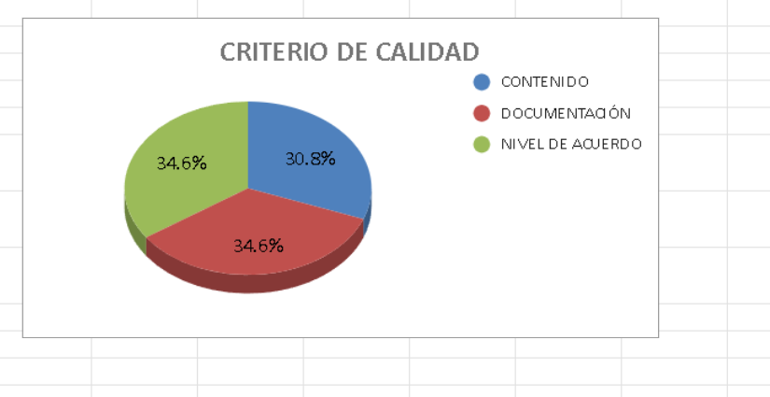
Gráfico 1. Cumplimiento de los criterios de calidad – Proyecto 1
Segundo requisito
RF2 Monitorear del aforo en tiempo real

CONTENIDO
No. | Pregunta | SI | NO
1 | Todos los requerimientos relevantes se han documentado? | X
2 | Se han implementado las funciones requeridas? | X
3 | Existe algún mecanismo que permita seguir el impacto de dicho requerimiento a lo largo del resto de las actividades del ciclo productivo? | X
4 | El origen de cada requerimiento individual está claro ? | X
5 | Qué tan fácil es devolverse a los requerimientos? | X
6 | Los requerimientos reflejan las necesidades y deseos del cliente? | X
7 | No hay contradicciones entre los requerimientos? | X
8 | El requerimiento que se está especificando contribuye a alcanzar un objetivo definido ? | X
9 | Existe un proceso acotado (en plazo y presupuesto) que permita determinar que el sistema construido satisface lo descrito en el propio requerimiento? |  | X
SUMATORIA: |  | 8 | 1
PORCENTAJE : |  | 89% | 11%
Tabla 1. Modelo de Lista de Comprobación 1 de 3 – Proyecto 1

DOCUMENTACIÓN
No. | Pregunta | SI | NO
1 | Aplica un estándar para la documentación de requerimiento? | X
2 | Cumple con la estructura definida por el estandar? | X
3 | Utiliza un Glosario de términos normalizado? | X
4 | Los requerimientos Funcionales están sujetos a una única interpretación? |  | X
5 | El modelo aplicado cumple con la sintaxis? | X
SUMATORIA: |  | 4 | 1
PORCENTAJE : |  | 80% | 20%
Tabla 1. Modelo de Lista de Comprobación 1 de 3 – Proyecto 1

NIVEL DE ACUERDO
No. | Pregunta | SI | NO
1 | Todos los requerimientos han sido acordados con todos los interesados? |  | X
2 | Todos los requerimientos modificados han sido acordados por todos los implicados? |  | X
3 | Han sido resueltos todos los conflictos conocidos respecto de los requerimientos? | X
SUMATORIA: |  | 1 | 2
PORCENTAJE : |  | 33% | 67%
Tabla 1. Modelo de Lista de Comprobación 1 de 3 – Proyecto 1

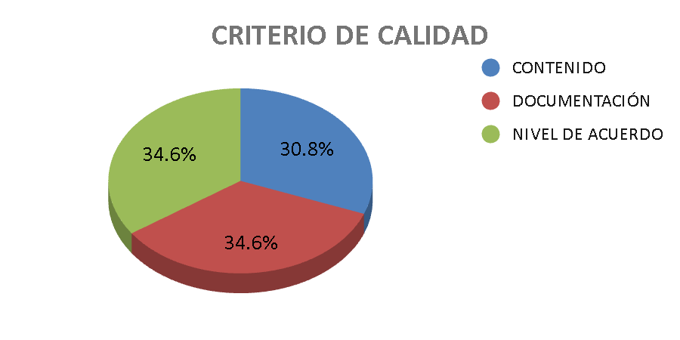
Gráfico 1. Cumplimiento de los criterios de calidad – Proyecto 1

Tercer Requisito
RF3 Recibir notificaciones de aforo

CONTENIDO
No. | Pregunta | SI | NO
1 | Todos los requerimientos relevantes se han documentado? | X
2 | Se han implementado las funciones requeridas? | X
3 | Existe algún mecanismo que permita seguir el impacto de dicho requerimiento a lo largo del resto de las actividades del ciclo productivo? | X
4 | El origen de cada requerimiento individual está claro ? | X
5 | Qué tan fácil es devolverse a los requerimientos? | X
6 | Los requerimientos reflejan las necesidades y deseos del cliente? | X
7 | No hay contradicciones entre los requerimientos? |  | X
8 | El requerimiento que se está especificando contribuye a alcanzar un objetivo definido ? | X
9 | Existe un proceso acotado (en plazo y presupuesto) que permita determinar que el sistema construido satisface lo descrito en el propio requerimiento? |  | X
SUMATORIA: |  | 7 | 2
PORCENTAJE : |  | 78% | 22%
Tabla 1. Modelo de Lista de Comprobación 1 de 3 – Proyecto 1

DOCUMENTACIÓN
No. | Pregunta | SI | NO
1 | Aplica un estándar para la documentación de requerimiento? | X
2 | Cumple con la estructura definida por el estandar? |  | X
3 | Utiliza un Glosario de términos normalizado? | X
4 | Los requerimientos Funcionales están sujetos a una única interpretación? |  | X
5 | El modelo aplicado cumple con la sintaxis? | X
SUMATORIA: |  | 3 | 2
PORCENTAJE : |  | 60% | 40%
Tabla 1. Modelo de Lista de Comprobación 1 de 3 – Proyecto 1

NIVEL DE ACUERDO
No. | Pregunta | SI | NO
1 | Todos los requerimientos han sido acordados con todos los interesados? |  | X
2 | Todos los requerimientos modificados han sido acordados por todos los implicados? |  | X
3 | Han sido resueltos todos los conflictos conocidos respecto de los requerimientos? | X
SUMATORIA: |  | 1 | 2
PORCENTAJE : |  | 33% | 67%
Tabla 1. Modelo de Lista de Comprobación 1 de 3 – Proyecto 1

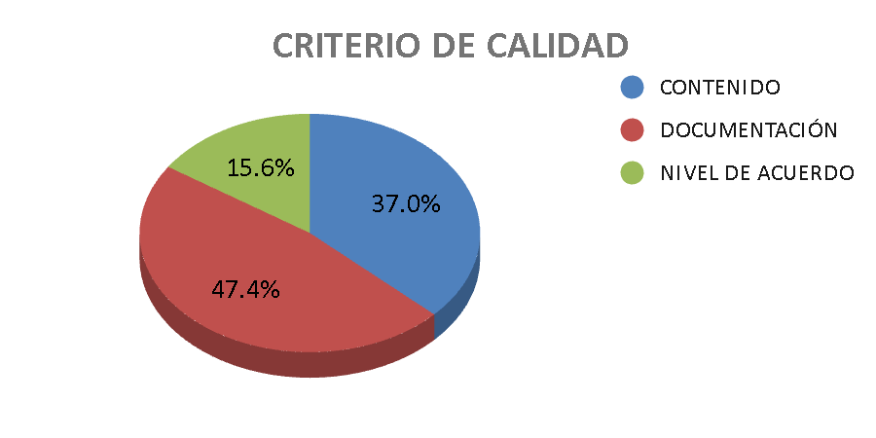
Gráfico 1. Cumplimiento de los criterios de calidad – Proyecto 1

3. CONCLUSIONES
Redacte entre dos y cuatro conclusiones que respondan a los objetivos del informe. Cada una debe apoyarse en un resultado de las tablas (por ejemplo, el porcentaje de cumplimiento más bajo y el criterio al que pertenece).
- [Conclusión 1: aprendizaje sobre la función de la Ingeniería de Requerimientos aplicada al análisis práctico.]
- [Conclusión 2: relación con el trabajo académico y aplicación en las asignaturas del semestre en curso.]

4. RECOMENDACIONES
Una fila por cada pregunta respondida NO en la lista de comprobación. Agregue o elimine filas según los resultados.
No. | Pregunta con respuesta NO | Recomendación / acción de mejora
1 | [Pregunta de la lista de comprobación] | [Acción concreta, estándar o instrumento a aplicar]
2 | [Pregunta de la lista de comprobación] | [Acción concreta, estándar o instrumento a aplicar]
3 | [Pregunta de la lista de comprobación] | [Acción concreta, estándar o instrumento a aplicar]
4 | [Pregunta de la lista de comprobación] | [Acción concreta, estándar o instrumento a aplicar]
Tabla 9. Recomendaciones derivadas del análisis
Recomendación final: [p. ej., adoptar un estándar (IEEE 830-1998) para generar buenas prácticas y mantener ordenada la información de los instrumentos de elicitación de requerimientos]
[Ciudad], [día de mes de año]
______________________________  [Nombre Apellido]  Estudiante Lider | ______________________________  [Nombre Apellido]  Estudiante1, 2,3

5. ANEXOS
- Anexo A: Matriz_IREB_[proyecto 1].xlsx
- Anexo C: [otros documentos de respaldo]

